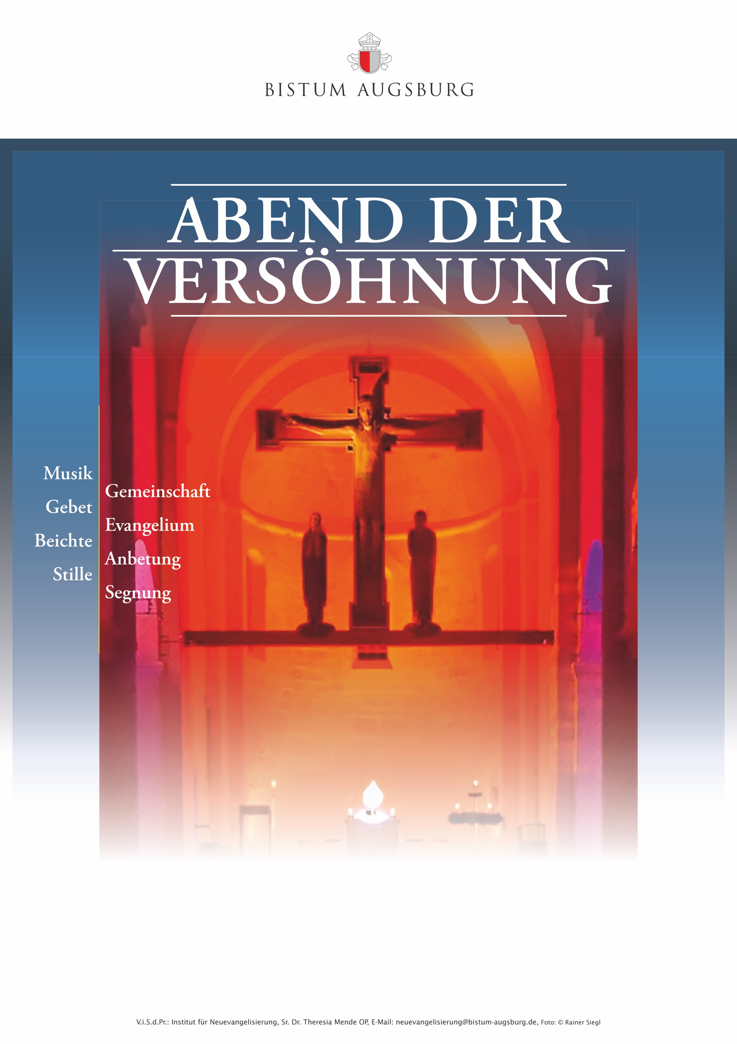

V.i.S.d.Pr. Abteilung Evangelisierung, Pfr. Reinfried Rimmel, Peutingerstraße 5, 86152 Augsburg; Foto: © Rainer Siegel

**Tag, Datum**

**um Uhrzeit**

**Kirche XXXXXX in XXXXXXX**

**Tag, Datum**

**um Uhrzeit**

**Kirche XXXXXX in XXXXXXX**

**Tag, Datum**

**um Uhrzeit**

**Kirche XXXXXX in XXXXXXX**